我们提供最佳产品给全球各地的客户，满足其在各式类别的不同需求，包括设备自动化、电力与能源及物联网 (IoT)。 在这些类别上，我们不仅提供了硬件，像是嵌入式自动化计算机、自动化控制器、远程 I/O 模块、工业级以太网络，以及无线与数据撷取，也提供自动化软件、建筑物能源管理软件等软件应用。 以符合不同市场和地区的应用需求。
研华 I/O 模块，提供完整的独立数据撷取，这些模块广泛用于许多工业级应用，例如设施监控、环境监控及工业级制程控制。 研华分布式远程 I/O 模块分为两大系列：以太网络 I/O (ADAM-6000 系列) 及 RS-485 I/O (ADAM-4000 系列)，并细分为模拟 I/O 及数字 I/O 模块，其中有部分支持 Modbus 通讯协议。

RS-485 I/O 模块: ADAM-4000

ADAM-4000 模块是建置符合成本效益之远程 I/O 系统的最佳选择。 简易接线的优势，可让客户从 ADAM-4000 模块获益，只要两条连接线即可与所属控制器或其他 RS-485 模块装置通讯。 ADAM-4000 模块采用 EIA RS-485 通讯协议；此一业界最广泛使用的双向、平衡型传输线路，适合工业环境使用。
ADAM-4100 系列 I/O 模块是小尺寸、多功能的传感器到计算机接口装置。 此系列专为在严苛环境下提供可靠运作而设计，能在 -40 至 85°C 的宽温范围下正常运作，具备更广的电源输入范围及对噪声干扰的抵抗性。
ADAM-4117
8路模拟量输入模块
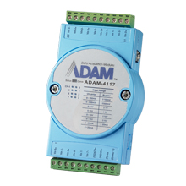
Main Features
8路不同且可独立配置的差分通道
宽温运行
高抗噪性：1kV浪涌保护电压输入，3KV EFT及8KV ESD保护
宽电源输入范围：+10~ +48VDC
易于监测状态的LED指示灯
支持2000VDC HI共模电压
支持单极性和双极性输入
支持+/- 15V输入范围
支持滤波器自动调谐或滤波器输出50Hz/60Hz
在线固件升级

ADAM-4118
坚固型8路热电偶输入模块，带Modbus
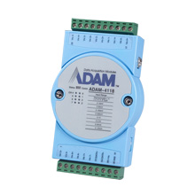
Main Features
8路可独立配置的差分通道
宽温运行
操作温度更宽：-40-+85°C
高抗噪性：1kV浪涌保护电压输入，3KV EFT及8KV ESD保护
抗干扰性强：电源输入端1KV的浪涌保护，3KV EFT,8KV ESD保护
宽电源输入范围：+10~ +48VDC
输入范围：+10~+48 VDC
易于监测状态的LED指示灯
支持50HZ/60HZ自动调整滤波参数
支持滤波器自动调谐或滤波器输出50Hz/60Hz
增加LED地址指示功能，方便现场快速应用
在线固件升级
在线更新固件版本，随时增加新功能

ADAM-4150
数字量I/O模块
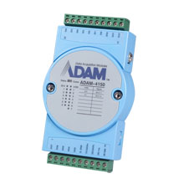
主要特点
7通道输入及8通道输出
宽温运行
高抗噪性：1kV的浪涌保护电压输入，3KV EFT及8KV ESD保护
宽电源输入范围：+10〜+48 VDC
易于监测状态的LED指示灯
数字滤波器功能
DI通道可以用1kHz的计数器
过流/短路保护
DO通道支持脉冲输出功能

ADAM-4168
8通道继电器输出模块
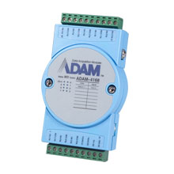
Main Features
8通道A形输出
操作温度更宽广
高抗干扰能力：1kV电源输入浪涌保护，3kVEFT，8kV ESD保护
电源输入范围更广泛：+10~+48伏直流电
LED显示利于监控状态地址设置
DO通道支持脉搏输出功能

Controller Modules

ADAM-4000 控制器包含 ADAM-4500、ADAM-4501 及 ADAM-4502。ADAM-4501 是采用 x86 CPU 架构的精简型以太网络控制器，不仅支持以太网络接口，还可支持串行端口。 以太网络支持功能包含内建的 HTTP 服务器、FTP 服务器及邮件警报功能。 模块化的 I/O 设计提供高度弹性，以符合各种应用的需求。

ADAM-4500
电脑为基础的通讯控制器
Main Features
小包装强力通信控制器
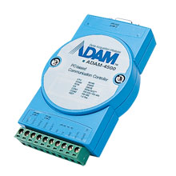
内建开机ROM DOS运行PC程序
空余ROM/ RAM内存，支持用户应用程序
2线,多点RS - 485网络
通信速度高达115.2 Kbps
Rs-232 /RS- 48模式(可选跳线)
RS- 485模式自动数据流控制
内置实时时钟和看门狗计时器
便于导轨或面板上安装
接受10到30伏直流电不稳定电源
包括程序下载电缆和实用程序

ADAM-4501
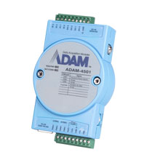
以太网通讯控制器带8位数字量I/O
主要特点
个10/100Base-T以太网接口
电子邮件报警功能
内建的Web服务器
内建FTP服务器和客户端
支持多种功能的I / O模块
支持标准的TCP和UDP套接字全部功能
可选4字7段LED显示
支持的Modbus / RTU和的Modbus / TCP函数库
支持1.5 MB闪存ROM/640 KB SRAM
4个串行端口
的Windows工具中集成所有操作

ADAM-4502
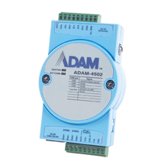
以太网驱动的通讯控制器，支持1模拟输入/1模拟输出/2数字开关量输入/2数字开关量输出（AI/1AO/2DI/2DO）
Main Features
10/100Base-T(X)以太网接口
电子邮件警报功能
内置网络服务器
内置FTP服务器和客户端
支持功能多样的输入输出模块
全功能标准TCP，UDP插座
支持Modbus/RTU和Modbus/TCP功能图书馆
1.5兆闪存ROM/640千比特SRAM
4个串行端口
Windows实用程序集成所有操作

Analog I/O Modules

模拟输入模块提供多种来源，例如热电偶、RTD、热敏电阻或一般模拟讯号。 这些模块采用 EIA RS-485 通讯协议；此一业界最广泛使用的双向、平衡型传输线路标准。 此外，还支持使用 Modbus/RTU 通讯协议作为远程数据传输机制。 模拟输出模块能提供 1 至 4 个通道，以满足多种应用的需求。

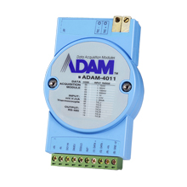
ADAM-4011
1通道热电偶输入模块
Main Features
输入种类：热电偶，mV,V或者mA
隔离电压：3000伏直流电压
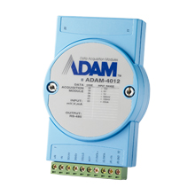
看门狗计时器

ADAM-4012
模拟输入模块（mV,V,mA)Rev.D1 CE
输入类型：mV或者mA

Digital I/O Modules

研华的数字输入/输出模块具备隔离与故障保护功能，提供稳定的运作。
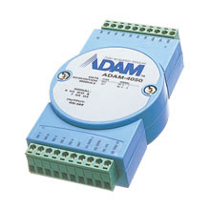
ADAM-4050
数字量I/O模块
路输入，8路输出
内置看门狗定时器

